ĐẶT VẤN ĐỀ
I. Lí do chọn đề tài
Trong những năm học vừa qua, “Đẩy mạnh ứng dụng Công nghệ thông tin trong dạy học” là một trong những nhiệm vụ trọng tâm của giáo dục đào tạo. Ứng dụng Công nghệ thông tin (CNTT) trong giảng dạy và học tập không chỉ được hiểu theo nghĩa đơn giản là đưa học sinh và phòng máy hoặc giáo viên thiết kế rồi trình chiếu bài giảng điện tử ở trên lớp. Ứng dụng CNTT phải được hiểu là một giải pháp trong mọi hoạt động liên quan đến đào tạo, liên quan đến hoạt động nghiên cứu, soạn giảng, chia sẻ kinh nghiệm và tài nguyên học tập. Cùng với sự phát triển của CNTT, hoạt động dạy và học ngày nay được được diễn ra mọi lúc, mọi nơi. Kể cả khi không có mặt tại trường, không cần giáo viên trực tiếp giảng dạy học sinh vẫn có thể nghe thầy cô giảng, vẫn được giao bài và được hướng dẫn làm bài tập, vẫn có thể nộp bài và trình bày ý kiến của mình. Đó chính là công nghệ dạy học hiện đại: E-learning.
Bài giảng E-learning là kết quả của sự tích hợp giữa Công nghệ thông tin và Giáo dục đào tạo. Một bài giảng E-learning có thể đáp ứngcho các nhóm đối tượng, đó là: học sinh, phụ huynh, nhà quản lí và các giáo viên.
Cùng với sự phát triển của xã hội, đặc biệt là sự phát triển vượt bậc của CNTT, các lớp học truyền thống đã có những thành tựu đáng kể. Trong các trường học, cơ sở vật chất được quan tâm đầu tư, nhiều giáo viên tâm huyết với nghề, vận dụng linh hoạt các phương pháp, hình thức dạy học phù hợp để nâng cao chất lượng dạy học. Phần lớn học sinh đều tích cực, tự giác học tập.
Tuy nhiên, có một số vấn đề đặt ra với lớp học truyền thống hiện nay:
- Nếu học sinh vì một lí do nào đó (ốm đau, bận việc gia đình, …) phải nghỉ học, làm thế nào để học sinh đó vẫn có thể hiểu được bài, theo kịp các bạn trên lớp? Đặc biệt là bệnh nCoV hay còn gọi là vi rút Corona (COVID- 19) đang bùng phát, lây lan rộng trên khắp thế giới quốc gia lãnh thổ, tình hình dịch bệnh rất khó kiểm soát.
Giải pháp: phụ huynh sẽ tự kèm cặp con – nhưng phụ huynh có thể lúng túng về phương pháp truyền đạt; học sinh đến lớp và nhờ bạn bè giảng bài – nhưng bạn bè không thể thay thế thầy cô; giáo viên dạy bù cho học sinh – nhưng hạn chế về thời gian, …
- Trong lớp học, mức độ tiếp thu của tất cả học sinh không đồng đều như nhau. Mặc dù giáo viên cố gắng quan tâm, dạy học phân hóa đối tượng học sinh nhưng sẽ không tránh khỏi có những học sinh không hiểu hoặc chưa hiểu rõ bài. Làm thế nào để tất cả lớp đều hiểu bài và những học sinh tiếp thu tốt không bị lệ thuộc vào các bạn khác? Làm thế nào để học có thể chủ động xem lại bài hay một phần bài giảng của cô giáo? …
- Học sinh muốn tham gia một lớp học, một khóa học nào đó nhưng vì điều kiện thời gian, chi phí tiền bạc, khoảng cách địa lí không thể tham gia được.
- Giáo viên, các nhà quản lí muốn dự giờ đồng nghiệp nhưng vì lí do thời gian, khoảng cách về không gian sẽ làm hạn chế điều đó.
Để giải quyết được những vấn đề đó chúng ta cùng tìm hiểu lớp học trực tuyến E – learning.
Lớp học trực tuyến E – learning (lớp học ảo) là lớp học mà học sinh tham gia thông qua các bài giảng do giáo viên thiết kế. Bài giảng được thiết kế theo đúng trình tự của một tiết học và đảm bảo được các tiêu chí như: công nghệ, nội dung, kiến thức, sư phạm và phương pháp truyền đạt để đáp ứng được nhu cầu tự học của học sinh ở mọi lúc, mọi nơi (online hoặc offline), giảm chi phí, thời gian đi lại, không cần trường lớp. Việc đưa các bài giảng E-learning đến người học được thực hiện thông qua các phương tiện điện tử: tài liệu được gửi cho học sinh bằng E-mail, học sinh học trên Website, học qua đĩa CD-Rom Multimedia…
Xuất phát từ những lí do nêu trên, với mong muốn thiết kế được những bài giảng điện tử E-learning có chất lượng, đáp ứng được nhu cầu dạy học hiện đại, tôi đã nghiên cứu đề tài: Một số kinh nghiệm thiết kế bài giảng điện tử E-learning.
II. Đối tượng, nhiệm vụ nghiên cứu
- Đối tượng nghiên cứu
Các biện pháp nhằm nâng cao chất lượng bài giảng điện tử E-learning.
- Nhiệm vụ nghiên cứu
- Nghiên cứu nội dung dạy học các môn học ở Tiểu học.
- Tìm hiểu và thực hành cách sử dụng các phần mềm thiết kế bài giảng điện tử E-learning.
- Tìm ra các biện pháp từ đó đúc rút được kinh nghiệm thiết kế các bài giảng E-learning sinh động, hiệu quả nhằm nâng cao chất lượng dạy học.
III. Thời gian nghiên cứu: Từ tháng 9/2019 đến tháng 2/2020
IV. Phạm vi nghiên cứu và ứng dụng
1. Phạm vi nghiên cứu
Nghiên cứu cách thiết kế bài giảng điện tử E-learning
2. Phạm vi ứng dụng
Ứng dụng để thiết kế các bài giảng E-learning trong tất cả các môn học ở Tiểu học.

GIẢI QUYẾT VẤN ĐỀ
I. CƠ SỞ LÝ LUẬN CỦA ĐỀ TÀI:
1. Khái niệm giáo án điện tử:
Giáo án điện tử là bản thiết kế cụ thể toàn bộ kế hoạch hoạt động dạy học của giáo viên trên giờ lên lớp, toàn bộ dạy học đó đã được Multimedia hoá một cách chi tiết, có cấu trúc chặt chẽ và logic được quy định bởi cấu trúc của bài học. Giáo án điện tử chính là bản thiết kế của bài giảng điện tử, chính vì vậy xây dựng giáo án điện tử hay thiết kế bài giảng điện tử là hai cách gọi khác nhau cho một hoạt động cụ thể để có được bài giảng điện tử.
2. Khái niệm bài giảng điện tử:
Bài giảng điện tử là một hình thức tổ chức bài lên lớp mà ở đó toàn bộ kế hoạch hoạt động dạy-học (của thầy và trò) được chương trình hoá (nhờ một phần mềm) do giáo viên điều khiển thông qua môi trường Multimedia do hệ thống máy vi tính tạo ra.
- Multimedia được hiểu là đa phương tiện, đa môi trường, đa truyền thông. Trong môi trường này, thông tin được biểu diễn dưới nhiều dạng khác nhau như văn bản (text), đồ hoạ (graphics), hoạt ảnh (animation), phim video (video clip)…
3. Khái niệm bài giảng E-learning:
Bài giảng E-Learning là sản phẩm được tạo ra từ các công cụ tạo bài giảng (Authoring tools), có khả năng tích hợp đa phương tiện (Multimedia) gồm phim (Video), hình ảnh, đồ họa, hoạt hình, âm thanh, ..., và tuân thủ một trong các chuẩn SCROM, AICC.
- Bài giảng E-Learning khác hoàn toàn với các khái niệm: giáo án điện tử, bài trình chiếu hoặc bài giảng điện tử (Powerpoint) thường gọi.
- Bài giảng E-Learning có thể dùng để học ngoại tuyến (off-line) hoặc trực tuyến (online) và có khả năng tương tác với người học, giúp người học có thể tự học mà không cần đến thầy dạy, không cần đến trường – lớp.
4. Một số hình thức E-Learning:
- Đào tạo dựa trên công nghệ (TBT-Technology-Based Training) là hình thức đào tạo có sự áp dụng công nghệ, đặc biệt là dựa trên công nghệ thông tin.
- Đào tạo dựa trên máy tính (CBT - Computer-Based Training). Hiểu theo nghĩa rộng, thuật ngữ này nói đến bất kỳ một hình thức đào tạo nào có sử dụng máy tính.
- Đào tạo dựa trên web (WBT - Web-Based Training): Người học có thể giao tiếp với nhau và với giáo viên, sử dụng các chức năng trao đổi trực tiếp, diễn đàn, e-mail... thậm chí có thể nghe được giọng nói và nhìn thấy hình ảnh của người giao tiếp với mình.
- Đào tạo trực tuyến (Online Learning/Training): lấy tài liệu học, giao tiếp giữa người học với nhau và với giáo viên...
- Đào tạo từ xa (Distance Learning): hình thức đào tạo trong đó người dạy và người học không ở cùng một chỗ, thậm chí không cùng một thời điểm.
5. Những yếu tố tích cực khi sử dụng bài giảng E-learning:
- Tác động vào giác quan của người học như film ảnh, âm thanh,….
- Có thể cho nhiều người sử dụng.
- Người học tiếp cận tri thức nhanh hơn.
- Lấy người học là trung tâm.
- Mang lại lợi ích thực tế, đào tạo hiệu quả
- …
II. THỰC TRẠNG KHI THIẾT KẾ BÀI GIẢNG E-LEARNING
- Thuận lợi:
Không bị giới hạn bởi không gian và thời gian: sự phổ cập rộng rãi của internet đã dần xóa đi khoảng cách về thời gian và không gian cho E-Learning. Người học có thể chủ động học tập, thảo luận bất cứ lúc nào và bất cứ nơi đâu.
Tính hấp dẫn: Với sự hỗ trợ của công nghệ multimedia, những bài giảng tích hợp text, hình ảnh minh họa, âm thanh làm tăng thêm tính hấp dẫn của bài học.
Tính linh hoạt: Người học có thể tự điều chỉnh quá trình học, lựa chọn cách học phù hợp nhất với hoàn cảnh của mình.
Tính cập nhật: Nội dung bài học thường xuyên được cập nhật và đổi mới nhằm đáp ứng tốt nhất và phù hợp nhất với người học.
Học có sự hợp tác, phối hợp: Người học có thể dễ dàng trao đổi thông tin với nhau, với giáo viên qua các diễn đàn (forum), hội thoại, trực tuyến (chat), thư từ (e – mail)…
Tâm lí dễ chịu: Mọi rào cản về tâm lí giao tiếp của cả người dạy và người học dần dần bị xóa bỏ, mọi người tự tin hơn trong việc trao đổi quan điểm.
- Khó khăn
Về xây dựng nguồn tài nguyên bài giảng: Để soạn bài giảng E-learning có chất lượng đòi hỏi tốn nhiều công sức của giáo viên. Hiện nay chế độ hỗ trợ chưa phù hợp với công sức bỏ ra để soạn bài giảng E-learning, vì vậy chưa khuyến khích được giáo viên. Đời sống của giáo viên gặp nhiều khó khăn, áp lực thi cử, bệnh thành tích trong giáo dục… hậu quả là giáo viên không có thời gian đầu tư cho E-learning. Nhiều giáo viên giỏi về chuyên môn và khả năng sư phạm, sử dụng phần công nghệ (ghi hình, thu âm, sử dụng phần mềm) còn hạn chế nên chưa phát huy được đội ngũ này.
Về phía người học: Học tập theo phương pháp E-learning đòi hỏi người học phải có tinh thần tự học, do ảnh hưởng của cách học thụ động truyền thống, tâm lí học phải có thầy (không thầy đố mày làm nên), nội dung quá tải tại trường… dẫn đến việc tham gia học E-learning chưa trở thành động lực học tập. Nhiều học sinh nghèo chưa thể trang bị máy vi tính kết nối Internet, nhiều thông tin trên mạng Internet dẫn đến gia đình lo lắng khi con em mình vào mạng cũng là lí do hạn chế E-Learning.
Về cơ sở vật chất: Đòi hỏi phải có hạ tầng CNTT đủ mạnh, có đường truyền cáp quang, xây dựng Website trường học và Website E-Learning hoàn chỉnh chi phí cao, nếu không tận dụng hết khả năng của Web sẽ gây lãng phí.
Về nhân lực phục vụ Website E- Learning: Cần có cán bộ chuyên trách phục vụ sự hoạt động của hệ thống E-Learning. Tuy nhiên, theo quy định hiện tại chưa có cơ hế hoạt động này ở các trường.
Qua điều tra thực tế đầu năm học, tôi thu được kết quả như sau:
Số lượng GV của trường | Số GVsoạn bài giảng E-learning thành thạo | Số GV thường xuyên tiếp cận với bài giảng E-learning để học hỏi, nâng cao trình độ chuyên môn | Số GV sử dụng bài giảng E-learning trong quá trình  dạy học
60 GV | 12GV (20%) | 15 GV (25%) | 5 GV (8,3%)

Số HS đã từng học E-learning: 106 HS
Đạt chuẩn kiến thức, kĩ năng  sau mỗi bài học | Chưa đạt chuẩn kiến thức, kĩ năng  sau mỗi bài học
43 HS (40%) | 62 HS (60%)
III. QUY TRÌNH THIẾT KẾ BÀI GIẢNG E-LEARNING:
Các bước cơ bản để sử dụng Adobe Presenter
Bước 1: Tạo bài trình chiếu bằng Powerpoint. Chèn Logo, hình ảnh tác giả và chỉnh lại màu sắc cho phù hợp.
Bước 2: Tích hợp multimedia vào bài giảng bằng những cách sau:
- Chèn video
- Chèn âm thanh, ghi âm
- Thiết lập các câu hỏi tương tác
Bước 3: Xem lại bài giảng và công bố trên mạng.
Xem lại bài giảng hoặc công bố lên mạng bằng chức năng
1. Một số biện pháp nâng cao chất lượng bài giảng điện tử E-learning
Trong phạm vi của sáng kiến, tôi không hướng dẫn cách thiết kế một bài giảng điện tử E-learning theo từng thao tác cụ thể mà tôi muốn đưa ra những kinh nghiệm bản thân mình đã chắt lọc được trong thực tế dạy học.
Tính đến thời điểm hiện nay, giáo viên nên sử dụng phần mềm Adobe Presenter 9.0 trở lên. Với những phiên bản này bài giảng có nhiều tính năng vượt trội. Giao diện của bài giảng đẹp, được Việt hóa nên rất thân thiện với người sử dụng, đặc biệt là với học sinh Tiểu học mới có những kiến thức, kĩ năng sơ giản nhất về CNTT. Học sinh có thể tham gia học từ đầu đến cuối bài giảng hoặc có thể dễ dàng lựa chọn một nội dung nào đó để tìm hiểu nhờ hệ thống danh mục các slide (được đặt tên rõ ràng và sắp xếp theo thứ tự).
Khi cài đặt, giáo viên cần lưu ý: Để phần mềm chạy ổn định, phần mềm Adobe Presenter 9.0 và 10.0 tích hợp tương thích với bộ office 2007 (không tương thích với office 2003). Adobe Presenter 11.0 hoặc 12.0, 13.0 tích hợp tương thích với bộ office 2010 (không tương thích với office 2007).
2. Biên tập video
Vì đây là bài giảng trực tuyến, học sinh tự học, không có giáo viên ở bên cạnh nên ngoài mục đích dẫn dắt nội dung bài học, các video tôi giảng bài giúp cho học sinh cảm thấy hấp dẫn, gần gũi giống như đang học với cô giáo ở trên lớp. Thông thường giáo viên sử dụng cách ghi hình video giáo viên giảng bài vào mỗi slide bằng cách dùng webcam, thao tác như sau:
Vào Adobe Presenter, chọn Capture Video, xuất hiện cửa sổ Capture Video như bên dưới:
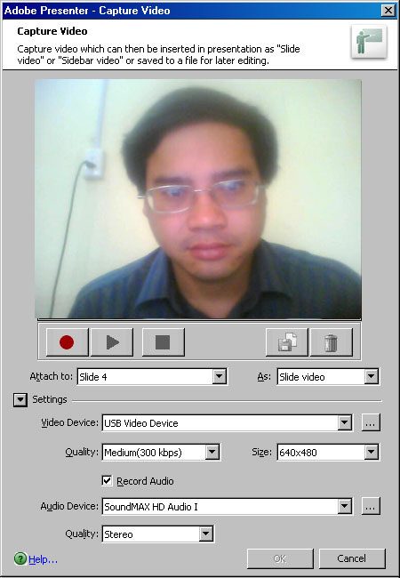
- Ghi hình: Nhấn vào nút Start Recording để bắt đầu ghi hình. Trong quá trình ghi hình, để tạm dừng bạn nhấn vào nút Pause.
- Kết thúc ghi hình: Để kết thúc ghi hình ta nhấn vào nút Stop recording.
- Để xem lại đoạn video đã ghi ta nhấn vào nút Play
- Muốn lưu file video vừa ghi ta nhấn vào nút Save Recording To File. Còn muốn xóa thì ta nhấn vào Delete the current recording.
- Để hoàn tất và chèn vào slide đã chọn ta nhấn nút OK.
Giáo viên nên sử dụng thêm những phần mềm khác để biên tập video. Gợi ý các phần mềm sử dụng: Adobe premire, Camtasia, Sony vagas, …Các phần mềm này đều cho phép “đặt” video trên nền video khác hoặc trên nền ảnh tĩnh.
- File video ghi hình cần biên tập (thông thường là hình ảnh giáo viên giảng bài) phải được quay trên font nền màu xanh.
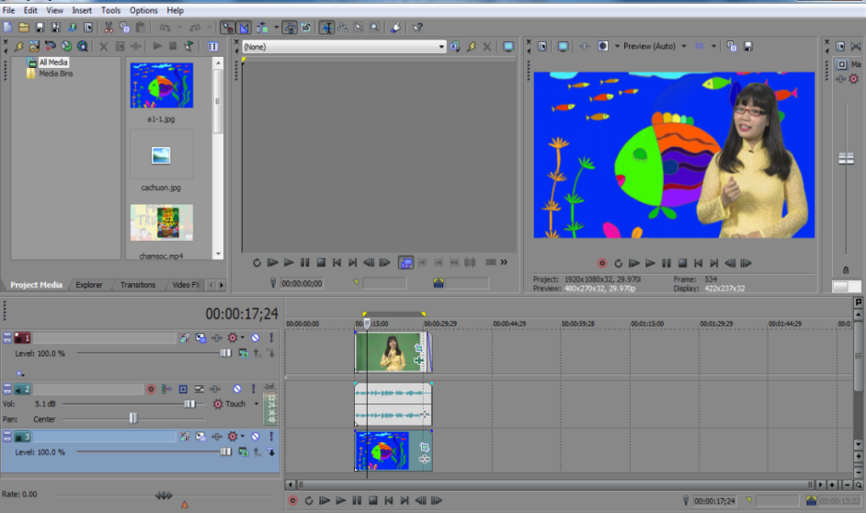
- Sử dụng chức năng Chroma key để tách phông nền màu xanh, ghép hình ảnh (động hoặc tĩnh) ở hình nền cho phù hợp nội dung của tiết học, làm cho các đoạn video của chúng ta cảm thấy không khác gì thực tế, các cảnh gần như khớp với nhau mà không hề bị lộ ra là ghép cảnh.
Trong thực tế, chúng ta thường “vô tình” sử dụng sản phẩm trí tuệ của người khác mà không biết rằng việc làm đó là phạm luật. Vì vậy giáo viên cần lưu ý, khi sử dụng các video hoặc bất cứ tài liệu tham khảo nào đều cần ghi rõ nguồn tham khảo để tôn trọng bản quyền của tác giả.
3. Thiết kế hệ thống câu hỏi tương tác
Hệ thống các câu hỏi tương tác là thế mạnh của bài giảng E-learning.
Sau khi học sinh làm bài tập sẽ nhận được những thông báo phản hồi hoặc lời động viên, khích lệ của giáo viên. Cũng giống như trong lớp học truyền thống, khi xây dựng hệ thống bài tập tương tác, tôi luôn quan tâm đến các đối tượng học sinh. Các bài tập được sắp xếp từ dễ đến khó. Học sinh có thể làm lại bài nếu chưa đạt yêu cầu.
Có nhiều dạng bài tập trắc nghiệm được thiết kế trên phần mềm Adobe Presenter. Trong phạm vi sáng kiến, tôi xin giới thiệu một số lưu ý khi thiết kế các dạng bài tập nhằm phù hợp với đặc điểm của học sinh tiểu học.

3.1. Bài tập Multichoice
Tại ô Name, nhập tên câu hỏi. Ô Question, nhập câu hỏi. Trong ô Score, nhập điểm số cho câu hỏi này. Click chọn câu trả lời đúng trong danh sách các câu trả lời. Click chọn Shuffle Answers để đảo lộn trật tự trật tự các câu trả lời để tránh tình trạng học sinh ghi nhớ máy móc thứ tự các phương án trả lời.
Để trang bài tập sinh động và hấp dẫn hơn, chúng ta có thể quay lại Powerpoint để trang trí thêm những hình ảnh phụ như hình bông hoa, ngôi sao…
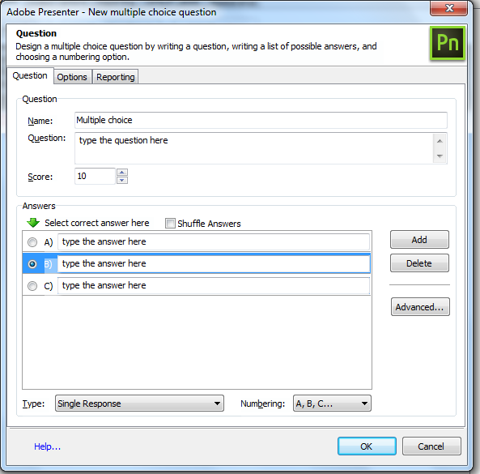
3.2. Bài tập điền khuyết “Fill-in-the-blank”
Với học sinh tiểu học, hạn chế sử dụng dạng câu hỏi điền khuyết mà học sinh tự điền nội dung vào ô trống, nếu sử dụng thì ô trống cần điền có nội dung ngắn, không nên quá nhiều kí tự; ta nên sử dụng loại câu hỏi điền khuyết với các đáp án cho sẵn để học sinh lựa chọn.
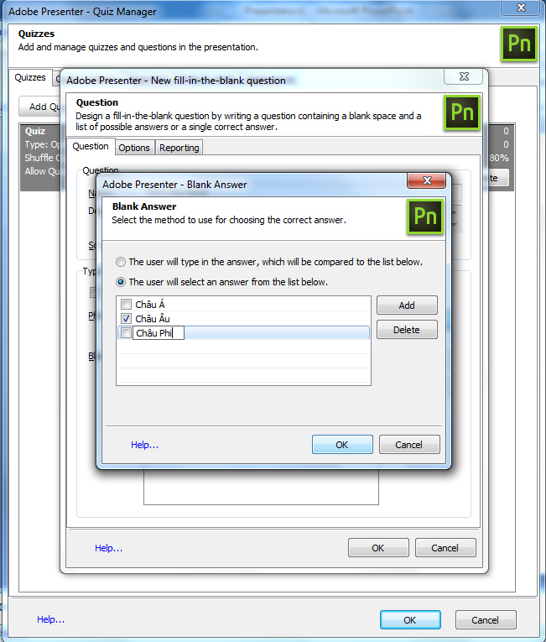
Tại mục Phrase, nhập câu hỏi cần điền vào chỗ trống, click chọn Add Blank. Tại ô cửa sổ Blank Answer mới mở, chọn The user will select an answer from the list below. Click nút Add và lần lượt nhập tất cả các đáp án để tạo danh sách lựa chọn.
3.3. Bài tập ghép đôi Matching
Chọn Matching ta được hình sau:
- Colum 1, colum 2: đặt tên cho cột
- Add: thêm nội dung của mỗi cột
- Đánh dấu các dòng ở cột 1 và cột 2 có thể nối với nhau, nhấn chuột vào ô Match, nếu nối sai nhấn vào Un-match để làm lại.
- Muốn bài tập sinh động ta quay lại power point để chèn thêm hình ảnh.
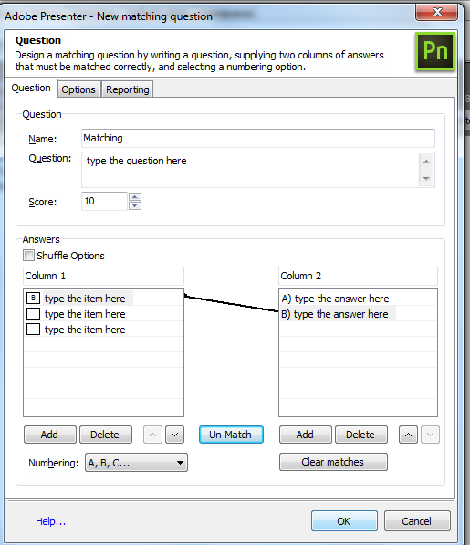
3.4. Bài tập kéo thả Drag drop
Click chọn mục “Drag drop” sẽ hiện ra bảng sau:
Chọn hình ảnh làm phông nền cho câu hỏi.
Chọn hình hoặc nhập văn bản làm đối tượng được kéo thả
Chọn hình hoặc nhập văn bản làm vị trí được thả vào
Click vào nút Arrange để sang bước kế tiếp, bố trí lại vị trí các đối tượng.

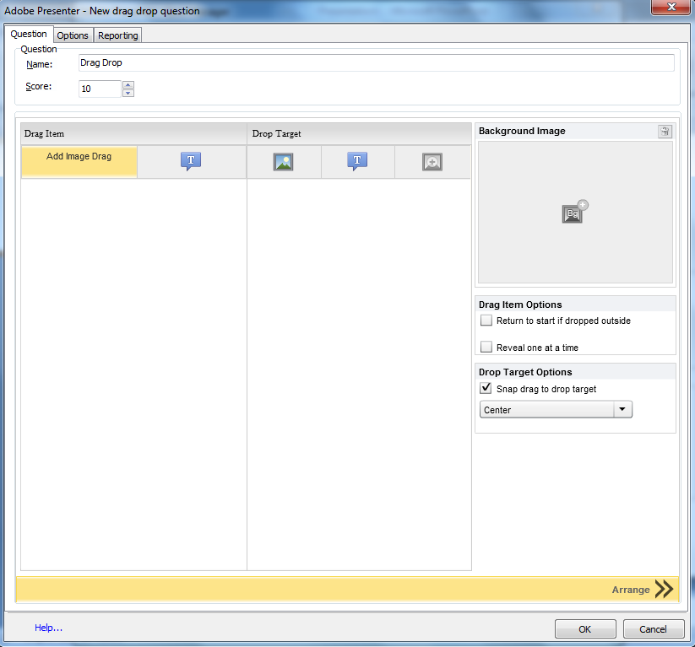
3.5. Bài tập định vị “Hot spot”
Chọn số điểm cần định vị
chọn hình ảnh cho con trỏ chuột
đánh dấu vào ô này, người học chỉ có thể click chuột định vị vào các vị trí do ta quy định
Đánh dấu vào các vị trí hot spot nào là vị trí đúng
Click chọn mục “Hot spot” sẽ hiện ra bảng sau
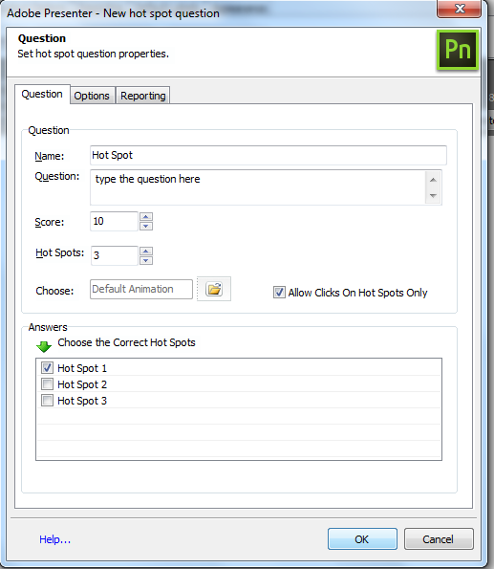
- Click chọn điểm Hot spot thứ nhất. Tiếp tục click vào biểu tượng dấu check. Nhấn giữ và kéo biểu tượng này vào trung tâm hình vuông.
- Thực hiện tương tự với các điểm Hot spot khác.
- Chèn hình ảnh/ sơ đồ vào slide Powerpoint thông qua thao tác Insert/ Picture. Click chuột phải vào hình ảnh/ sơ đồ, sau đó chọn Send to back/ Send to back. Lần lượt kéo các điểm Hot spot vào đúng đáp án.
- Câu hỏi hoàn tất, có thể tiến hành Preview xem trước, hoặc Publish xuất bản.
4. Làm “giàu’’ bài giảng bằng sơ đồ tư duy
4.1. Phối hợp các bài tập với sơ đồ tư duy
Bên cạnh việc sử dụng có hiệu quả các dạng bài tập tương tác trên phần mềm Adobe Presenter chúng ta có thể sử dụng kết hợp với phần mềm thiết kế sơ đồ tư duy.
- Thiết kế hình ảnh sơ đồ tư duy trên Inmind map hoặc Violet. Xuất ra dưới dạng file ảnh.
- Sử dụng file ảnh đó làm hình nên cho bài tập.
- Thiết kế bài tập như các bước đã hướng dẫn trong Adobe presenter.
4.2. Giới thiệu bài bằng sơ đồ tư duy
Với mục tiêu giúp học sinh có cái nhìn tổng thể và định hướng tốt hơn về bài học, ta có thể giới thiệu hoặc tổng kết bài bằng sơ đồ tư duy.
- Thiết kế sơ đồ tư duy trên phần mềm Inmindmap hoặc Violet. Xuất ra dưới dạng file powerpoint.
- Đồng bộ các nhánh sơ đồ tư duy với lời giảng của giáo viên.
5. Thiết kế trò chơi
5.1. Trò chơi ghép hình
Với mục đích tạo không khí vui vẻ giúp học sinh có hứng thú học phần tiếp theo của bài tôi đã sử dụng trò chơi ghép hình. Trò chơi ghép hình có thể sử dụng giúp học sinh giải trí đồng thời khắc sâu kiến thức về bài học.
Để thiết kế được trò chơi ghép hình trong phần mềm Adobe Presenter (Lưu ý sử dụng phiên bản 9.0 trở lên), chúng ta sử dụng công cụ Interraction Jigsaw puzzle
Đặt tên trò chơi
Chọn đường dẫn đến ảnh
Kích thước ảnh
Số mảnh ghép
Thời gian
Điểm
Chúc mừng!
Hết giờ!

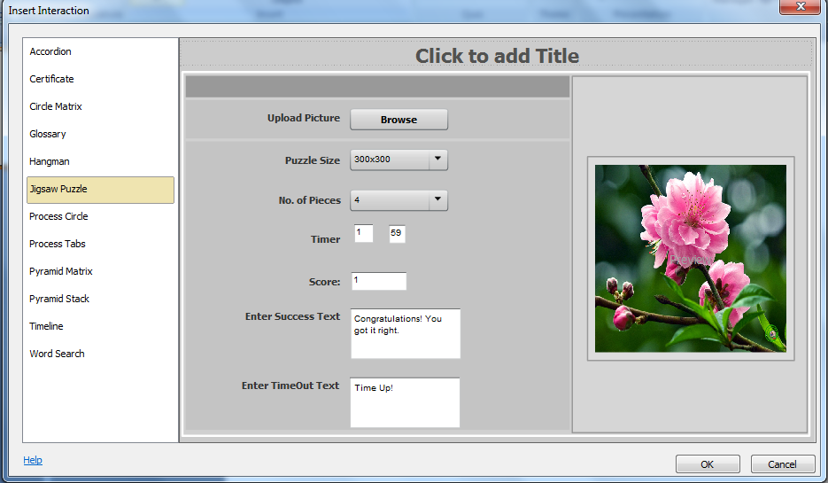
5.2. Thiết kế trò chơi trên phần mềm violet, liên kết trò chơi vào phần mềm Adobe Presenter
Mỗi phần mềm đều có những ưu và nhược điểm riêng, điều quan trọng là giáo viên biết cách phối hợp các phần mềm để tạo nên bài giảng phong phú, sinh động.
Giáo viên cần lưu ý các bước thực hiện như sau:
- Thiết kế nội dung trò chơi trên violet (có nhiều trò chơi để giáo viên lựa chọn)
- Đóng gói trò chơi dưới dạng file Index (đuôi html)
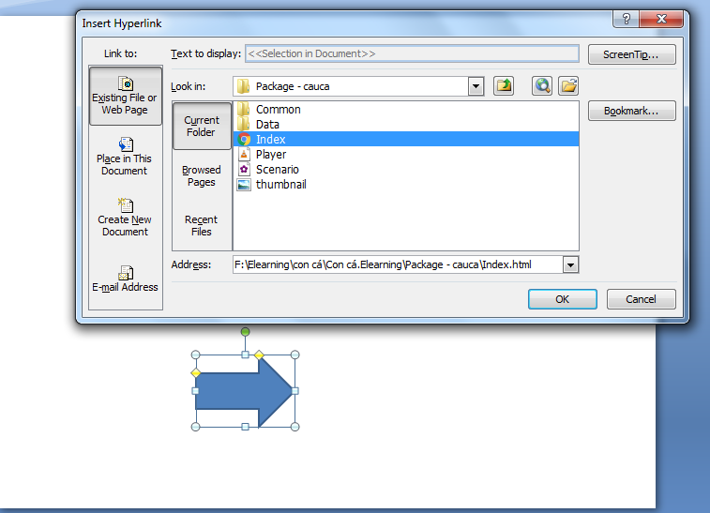
- Sử dụng liên kết ngoài trong powerpoint (Hyperlink to) để liên kết với file Index (trò chơi)

Không sử dụng cách nhúng trực tiếp file violet vào Powerpoint vì nếu làm như vậy, khi xuất bản sẽ gặp lỗi Không tìm thấy kịch bản.
5.3. Thiết kế từ điển
Thiết lập thêm từ điển chính là cách tạo nên sự phong phú, hấp dẫn của bài giảng. Chúng ta sử dụng công cụ Interraction Glossary.

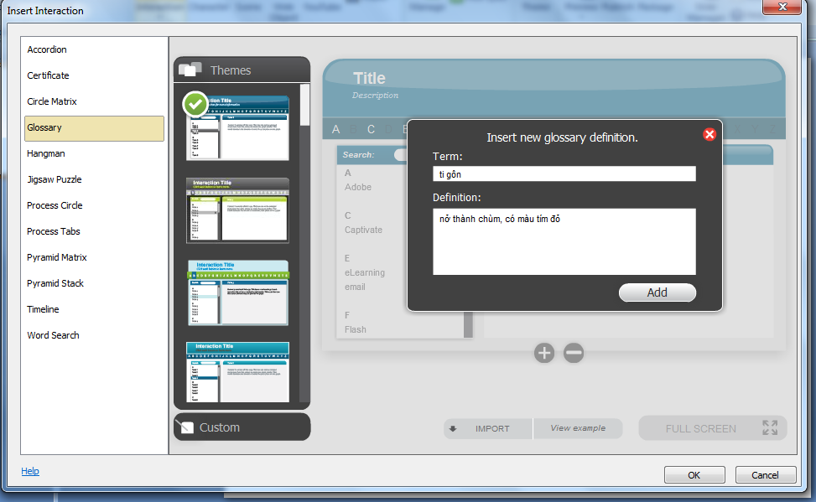
Cài đặt font,
kích thước chữ
Tiêu đề
Thêm hoặc
bớt từ
Gõ từ
Mô tả,
định nghĩa

Sau khi nhập đầy đủ các thông tin, phần mềm tự động sắp xếp theo thứ tự của chữ cái đầu tiên. Khi cần tra cứu nội dung, chúng ta chỉ cẩn nhấn chuột vào từ ngữ đó và đọc, xem các thông tin.
5.4. Thiết lập tài liệu tham khảo
Để tạo sự linh hoạt trong bài giảng, tôi đã đưa thêm các bài tập hoặc tài liệu tham khảo dưới dạng tệp đính kèm. Các bước thực hiện như sau:
- Biên soạn tài liệu tham khảo trên file word, kênh hình và kênh chữ sinh động.
- Lưu tài liệu tham khảo dưới dạng webpage (html)(vào Save as Word document Save as type Webpage).
- Sử dụng liên kết ngoài trong powerpoint (Hyperlink to) để liên kết với file tài liệu tham khảo (html)
* Học sinh có thể sử dụng tài liệu tham khảo hoặc bỏ qua. Khi thiết kế đường link đến tài liệu liên kết, giáo viên cần lưu ý chèn thêm khoảng thời gian đủ để học sinh đọc (thời gian dài hay ngắn phụ thuộc vào mức độ của tài liệu tham khảo).
5.5. Thiết kế giấy chứng nhận Certificate
Sau khi học xong bài, nếu hoàn thành câu hỏi tương tác trong bài giảng học sinh được nhận giấy khen. Đó chính là cách giáo viên động viên và ghi nhận kết quả học tập của học sinh. Ưu việt của phần mềm này là ngày tháng trong phần giấy khen được tự động cập nhật. Sử dụng công cụ Interraction Certificate học sinh có thể kết nối máy in để in giấy khen.
IV. KẾT QUẢ
Sau nhiều năm áp dụng các biện pháp nêu trên, tôi đã thiết kế được hệ thống bài giảng điện tử E-learning các môn học từ lớp 1 đến lớp 5, được bạn bè, đồng nghiệp đánh giá cao. Đặc biệt tôi đã thu được những thành tích cao trong các hội thi. Cụ thể:
- Bài giảng Cây hoa – môn Tự nhiên và Xã hội lớp 1: đạt giải Nhất cấp Quận, giải Nhất cấp Thành phố trong Ngày hội CNTT lần thứ III.
- Bài giảng Mở rộng vốn từ Thiên nhiên – môn Luyện từ và câu lớp 5: đạt giải Nhì cấp Thành phố năm học 2016-2017.
- Bài giảng Con cá – môn Tự nhiên và Xã hội lớp 1: đạt giải Nhì cấp Quốc gia năm học 2016-2017.
Các bài giảng đều được đăng tải trên Website của nhà trường, Sở GD&ĐT Hà Nội và Bộ GD&ĐT để học sinh học trực tuyến, các bậc phụ huynh và đồng nghiệp tham khảo. Bài giảng còn được giới thiệu rộng rãi cho giáo viên trong trường thông qua các buổi hội thảo, tập huấn chuyên đề, sinh hoạt chuyên môn. Hơn thế nữa, bài giảng đã được chuyển trực tiếp đến học sinh, bạn bè, đồng nghiệp và các bậc phụ huynh thông qua các đĩa CD - Rom.
Trong quá trình giảng dạy, tôiđã thiết kế được hệ thống bài giảng E-learning của chương trình Tiểu học, tiêu biểu là các bài giảng ở các môn học như Tiếng Việt, Toán, Đạo đức, … góp phần làm giàu kho học liệu điện tử trong nhà trường.
Kết quả khảo sát đối với bài giảng E-learning Cây hoa (môn TNXH lớp 1) tính từ thời điểm bài giảng được đăng tải (12/5/2015) đến nay trên các Website đăng tải bài giảng và thu được kết quả như sau:
Địa chỉ Website | Truy cập |  | Điểm đánh giá bài giảng tốt | Ý kiến phản hồi
Địa chỉ Website | Số lượt người xem | Số lượt tải về | Điểm đánh giá bài giảng tốt | Ý kiến phản hồi
http://  e-learning.hanoiedu.vn/ | 1.246 | 360 | Chiếm 98% | 100% ý kiến phản hồi đều đánh giá cao bài giảng
http://  thkhuongmai.pgdthanhxuan.edu.vn/ | 1.345 | 441 | Chiếm  93% | 100% ý kiến phản hồi đều đánh giá cao bài giảng
Bên cạnh việc khảo sát ý kiến trên mạng, tôi đã khảo sát ngay tại trường hiện tôi đang công tác. Việc tiến hành khảo sát thực hiện cụ thể như sau:
- Lớp 1A và 1B: Giáo viên thực hiện giáo án dạy bài Cây hoa theo kiểu lớp học truyền thống.
- Lớp 1C và 1D: Học sinh tự học online bài Cây hoa.
Sau đó, tất cả các em học sinh ở 4 lớp khảo sát làm cùng 1 phiếu bài kiểm tra kiến thức, kĩ năng sau tiết học, kết quả thu được như sau:
Lớp | Chuẩn kiến thức, kĩ năng sau bài học
Lớp | Số HS đạt | Số HS chưa đạt
1A | 93% | 7%
1B | 95% | 5%
1C | 92% | 8%
1D | 95% | 5%
Như vậy, cùng với lớp học truyền thống, lớp học E-learning đã phát huy được hiệu quả cao.

KẾT LUẬN – KHUYẾN NGHỊ
1. Kết luận
Là một giáo viên trực tiếp giảng dạy, với những kinh nghiệm đúc rút được trong quá trình thiết kế và ứng dụng các bài giảng E-learning vào thực tế nêu trên đã góp phần đổi mới phương pháp và ứng dụng CNTT trong dạy học.
2. Khuyến nghị
Tuy nhiên, hiện nay trong giai đoạn hiện nay, để những bài giảng điện tử E-learning không chỉ dừng lại ở các cuộc thi mà thực sự đến được với người học, bản thân giáo viên có thể sử dụng bài giảng E-learning như là một phần mềm dạy học và ứng dụng E-learning trong thực tế thì chúng ta cần quan tâm đến một số vấn đề như sau:
- Đối với các nhà quản lí:
+ Cần tiếp tục quan tâm đầu tư đồng bộ các thiết bị, phương tiện dạy học hiện đại đáp ứng yêu cầu đổi mới trong dạy học.
+ Tiếp tục tổ chức các lớp tập huấn về kĩ năng công nghệ thông tin giúp giáo viên nâng cao trình độ chuyên môn.
+ Tiếp tục phổ biến rộng rãi các bài giảng điện tử E-learning chất lượng cao thông qua các buổi hội thảo, chuyên đề.
- Đối với giáo viên: Cần tích cực học hỏi, nâng cao hiểu biết và trình độ chuyên môn, đặc biệt là năng lực ứng dụng công nghệ thông tin trong dạy học, phát huy hiệu quả của các bài giảng điện tử E-learning trong dạy học. Tích cực tham gia thiết kế các bài giảng E-learning, góp phần tạo nên kho học liệu, nguồn tài nguyên mở đáp ứng yêu cầu của dạy học hiện đại.
Trên đây là một số kinh nghiệm thiết kế bài giảng điện tử E-learning. Tôi rất mong sự đóng góp của các bạn đồng nghiệp.
Tôi xin trân trọng cảm ơn!
Tôi cam đoan trên đây là SKKN của mình viết, không sao chép nội dung của người khác.
Hà Nội, ngày 8 tháng 3 năm 2020
Người viết

Nguyễn Thị Mỹ Linh

